To, jak žijeme, mění podobu rezidenčních nemovitostí
Komentář: Mike Bessell, výkonný ředitel, evropský investiční stratég a Kenneth Blay, Global Thought Leadership Invesco
Většina lidí by pravděpodobně definovala rezidenční nemovitosti jako "místa, kde lidé bydlí". Tato definice však přesně neodráží realitu moderního života, kdy se hranice mezi místem, kde bydlíme, pracujeme a bavíme se, stírají.
„Mnozí z nás během svého života žijí různě. Může jít o byty, studentské ubytování, a nakonec i bydlení pro seniory. Kromě toho se mnozí z nás v určitém okamžiku své kariéry setkají s hybridní prací,“ říká Kenneth Blay, vedoucí výzkumu, Global Thought Leadership Invesco.
S tím, jak se po mnoha letech stírají rozdíly mezi jednotlivými kategoriemi budov, je u nemovitostí stále častěji vyžadována řada zařízení a vybavení, která jsou na špičkové úrovni a zároveň v jejich blízkosti.

„To jsou klíčové poznatky společnosti Invesco, kde o nemovitostech neuvažujeme pouze optikou "rezidenčních", "průmyslových", "kancelářských" a "maloobchodních" budov, ale místo toho se díváme na to, jak lidé spotřebovávají, žijí, inovují a propojují se,“ vysvětluje Kenneth Blay.

Vzestup hybridní práce
Pandemické lockdowny a rozšíření práce na dálku – byly usnadněné inovacemi, jako jsou virtuální schůzky – vytvořily pro mnoho zaměstnavatelů a zaměstnanců nový „normál“. Na základě průzkumu provedeného ve Velké Británii ukazuje graf, jak od vrcholu krize kleslo množství práce převážně z domova, ale na popularitě získala hybridní práce.

Obrázek 1: Zůstane hybridní práce?
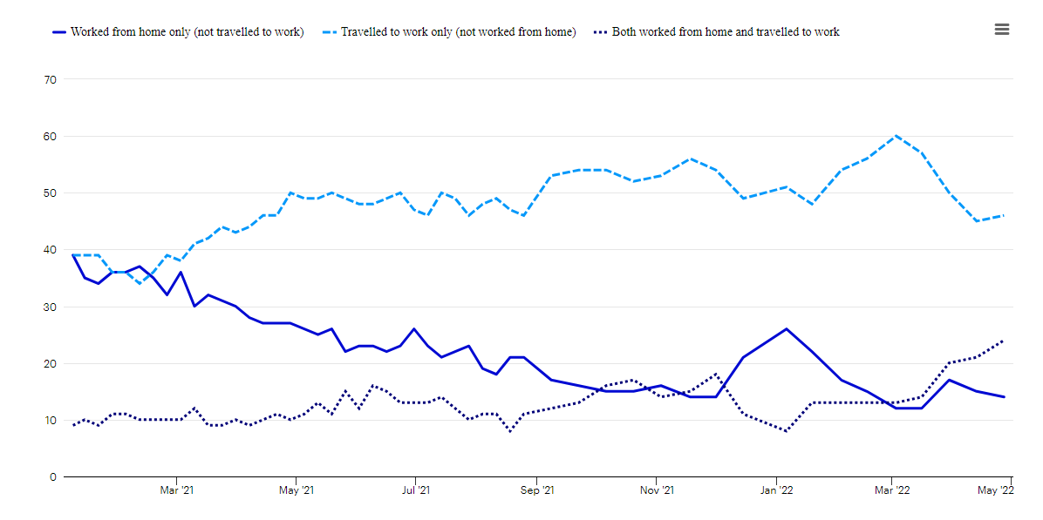

Zdroj: Office for National Statistics – Opinions and Lifestyle Survey

Patnáctiminutové město
To nás přivádí k myšlence "patnáctiminutového města" - konceptu, který navrhl francouzsko-kolumbijský vědec Carlos Moreno. Podle této myšlenky by měly být čtvrti navrženy tak, aby veškerá základní občanská vybavenost byla v jejich blízkosti – maximálně patnáct minut chůze nebo jízdy na kole.
Moreno přišel s tímto konceptem v souvislosti s Pařížskou dohodou o změně klimatu, ale tvrdí, že má další význam ve světě po pandemii. "COVID-19 nám poskytl způsob, jak najít [nový] soulad mezi osobním životem a ostatními aktivitami," dodal.
Patnáctiminutové město se shoduje s mnoha klíčovými úvahami, které bereme v Invesco Real Estate v úvahu. Především poukazuje na udržitelnost a odolnost.
Dále také zdůrazňuje, že investování do nemovitostí v místech, kde žijí lidé, od nás stále více vyžaduje, abychom přemýšleli o dalších typech nemovitostí, které by se mohly – nebo měly – nacházet v bezprostřední blízkosti.
Další podrobnosti k výše představeným tématům naleznete v paperu, který je ke stažení zde.
Varování před riziky

Hodnota investic a výnosy z nich podléhají výkyvům.
To může být částečně způsobeno změnami směnných kurzů. Investoři nemusí získat zpět celou investovanou částku. Minulá výkonnost není vodítkem pro budoucí výnosy.

Důležité informace
Tato tisková zpráva je určena pouze pro odborný tisk. Tento dokument má pouze informativní charakter. Názory a stanoviska vycházejí z aktuálních tržních podmínek a mohou se změnit.

O společnosti Invesco

Invesco Asset Management Deutschland GmbH, Invesco Asset Management Österreich – pobočka pobočky Invesco Asset Management Deutschland GmbH- jsou součástí Invesco Ltd.,
společnosti pro správu aktiv se spravovanými aktivy v hodnotě více než 1 593 miliard USD (k 31. říjnu 2021).

V případě jakýchkoli dotazů nebo potřeby dalších informací se obraťte na společnost Invesco Asset Management Deutschland GmbH, Valentin Jakubow, telefon +49 69 29807-311.

Obsažené informace nepředstavují investiční doporučení ani jiné poradenství. Prognózy a výhledy trhu uvedené v tomto materiálu jsou subjektivní odhady a předpoklady
vedení fondu nebo jeho zástupců. Mohou se kdykoli změnit bez předchozího upozornění. Nelze zaručit, že se prognózy uskuteční podle předpokladů.

Vydavatelem těchto informací v České republice je společnost Invesco Asset Management Deutschland GmbH, An der Welle 5, D-60322 Frankfurt nad Mohanem.
Red Oak ID: 1958016

Pro více informací kontaktujte:

Eliška Krohová
Crest Communications, a.s.

Ostrovní 126/30
110 00 Praha 1
gsm: + 420 720 406 659
e-mail: eliska.krohova@crestcom.cz

